摘 要

在工业物联网与智能制造快速发展的背景下，基于声学信号的机器设备状态监测面临三大核心挑战：异常样本极端稀缺、设备运行工况切换引发领域偏移，以及首次推理场景下禁止部署期超参数微调。针对上述问题，我们基于DCASE 2025 Challenge Task 2 官方基线系统设计实现了一套完整的无监督异常声音检测系统，系统性地完成了从信号预处理、深度特征提取到异常评分与交互式前端可视化的全栈工程链路搭建。
在理论层面，本文系统梳理了异常声音检测领域的主流技术路线，涵盖传统自编码器重构方法、预训练模型度量学习范式以及领域泛化技术路线。通过对 DCASE 2025 Challenge Task 2 官方基线系统及前三名竞赛方案的源码分析与论文，建立了完整的理论参照体系。
在工程层面，本文从零构建了MLP自编码器的官方基线复现系统，涵盖音频信号预处理流水线、神经网络训练与评估框架、以及基于Streamlit的交互式Web前端。针对训练阶段的磁盘 I/O 瓶颈，提出了 GPU 显存全量预加载策略，实现 30 倍训练加速。同时开发了基于 Streamlit 的交互式 Web 前端，封装推理引擎、异常分数仪表盘、逐帧分数分析和重建误差可视化模块，支持在线部署与浏览器端直接访问。
在 DCASE 2025 Task 2 开发集的全部七种机器类型上进行的严格评估表明，复现的 MLP 自编码器基线系统在源域受试者工作特征曲线下面积（AUC）指标上均值达到 0.671，与官方基线均值 0.670 持平，其中风扇、阀门和玩具火车三类机器超越官方性能。该结果验证了从信号预处理到逐文件评分的工程管线完整性与数学实现的精确性，为后续更具创新性的域泛化模型的对比实验提供了经过严格验证的基线支撑。

关键词：无监督异常声音检测，自编码器，领域泛化，梅尔频谱

第一章 绪论

1.1 研究背景与意义
在第四次工业革命与人工智能驱动的工厂自动化浪潮中，基于声学信号的机器状态自动监测已成为预测性维护的关键环节。然而在真实工业场景中，机械设备的异常模式具有极高的不可预测性与长尾分布特性——故障类型千差万别且发生频率极低。穷尽收集所有类别的异常声音样本在工程上是不现实的。因此，系统必须在严格的无监督范式下工作，即仅依赖设备正常运行状态下的声音数据训练模型，并能对未知的异常声音进行有效识别。
DCASE（Detection and Classification of Acoustic Scenes and Events）挑战赛作为声学事件检测领域的国际权威评测平台，自 2020 年起持续聚焦无监督异常声音检测（Unsupervised Anomalous Sound Detection, UASD）任务。2025 年的 Task 2 进一步升级为"首次推理"（First-Shot）设定：参赛系统必须在仅接触过开发集七种机器类型的前提下，对评估集完全不同的九种新机器类型进行异常检测，且在部署期不得对任何单台机器进行超参数微调。这一设定高度还原了工业现场的真实部署条件，使得跨机器类型的领域泛化能力成为核心评价维度。

1.2 核心挑战
设源域（训练工况）数据分布为 $D_{s}$，目标域（测试工况）数据分布为 $D_{t}$。在实际部署中，机器的转速、负载、环境温度以及麦克风布设位置的改变均会导致 $D_{s}≠D_{t}$ 的协方差偏移。传统自编码器在源域上以最小化重构误差为目标进行训练，但在目标域上可能因分布偏移而产生大幅重构误差波动，进而导致假阳性率失控。如何在不接触目标域异常样本的前提下，提取具备领域不变性的声学表征，是本课题的核心数学与工程挑战。
此外，First-Shot 设定进一步要求系统架构的超参数必须在开发阶段一次性确定，不得为任何新机器类型单独调整。这意味着网络架构、特征提取参数与决策阈值均须具备跨机器类型的通用性。

1.3 本文工作与贡献
本文的主要工作分为以下两个层面：
系统构建层面：从零设计并完整实现了一套模块化的异常声音检测系统，涵盖五大核心模块：音频信号预处理与去噪流水线、Log-Mel 频谱特征提取引擎、MLP 自编码器神经网络模型、训练与评估管理框架，以及基于 Streamlit 的交互式 Web 前端。
基线复现与工程验证层面：对官方 MLP 自编码器基线进行了严格的工程复现。在迭代过程中识别并修复了五个关键实现差异（逐文件评分方式、马氏距离计算对象、域分离 AUC 评估、特征归一化策略、BatchNorm 动量参数），最终在全部七种开发集机器上使源域 AUC 均值追平官方基线。同时提出了将全量训练数据预加载至 GPU 显存的优化策略，消除了磁盘 I/O 瓶颈，实现 30 倍训练加速。

第二章 文献调研与技术路线分析

2.1 异常声音检测技术路线总览
DCASE 2025 Challenge Task 2 共收到来自 35 支队伍的 119 份有效提交。通过对官方综述论文及前三名技术报告的深入分析，可将当前主流方法归纳为三条技术路线：
路线 A：自编码器重构路线。以官方基线为代表，采用 Log-Mel 频谱 + 帧堆叠作为输入特征，经过 MLP 或卷积编码器压缩至低维瓶颈后解码重建。异常分数定义为原始输入与重建输出的逐元素均方误差（MSE）或其马氏距离。该路线的优势在于模型轻量（约 145K 参数）、可解释性强、适合边缘部署；劣势在于对复杂环境噪声的抗干扰能力较弱，跨域泛化性能有限。
路线 B：预训练模型度量学习路线。以第一名 Wang_MYPS 和第二名 Saengthong_SCITOK 为代表。Wang_MYPS 使用在 AudioSet-2M 上预训练的 EAT（Efficient Audio Transformer, 88M 参数）作为特征提取骨干，通过 ArcFace 加性角度边距损失进行微调，并采用 KNN 余弦距离作为异常评分后端，官方得分 61.63。Saengthong 则采用五种冻结的预训练音频编码器（BEATs、M2D-CLAP、SSLAM、EAT、CED），完全不更新参数，仅通过域级局部密度归一化进行 kNN 评分，官方得分 61.57，其最小模型 CED-tiny（5.49M 参数）单独使用即可获得 62.15 的开发集得分，证明了冻结特征的强大迁移能力。

2.2 官方基线分析
DCASE 2025 Task 2 官方基线系统（Nishida et al.）采用五层 MLP 自编码器，输入为连续五帧 Log-Mel 频谱拼接而成的 640 维向量，编码器经四层 128 维隐藏层压缩至 8 维瓶颈，解码器对称展开还原至 640 维输出。训练采用 MSE 损失，推理阶段提供两种评分模式：Simple AE 模式直接使用逐帧 MSE 均值作为异常分数；Selective Mahalanobis 模式则计算重构误差向量对源域和目标域协方差矩阵的马氏距离，取两者中的较小值。在开发集的五次独立试验中，ToyCar 的源域 AUC 为 71.05 ± 0.50%，马氏距离模式下可达 73.17 ± 0.39%。

第三章 系统设计与实现

3.1 系统总体架构
本系统的处理管线包含五个阶段：音频预处理、Log-Mel 频谱特征提取、神经网络前向推理、异常分数聚合以及前端可视化展示。各模块通过面向对象的设计以接口方式松耦合，独立可替换。图 3-1 给出了系统总体架构示意图。

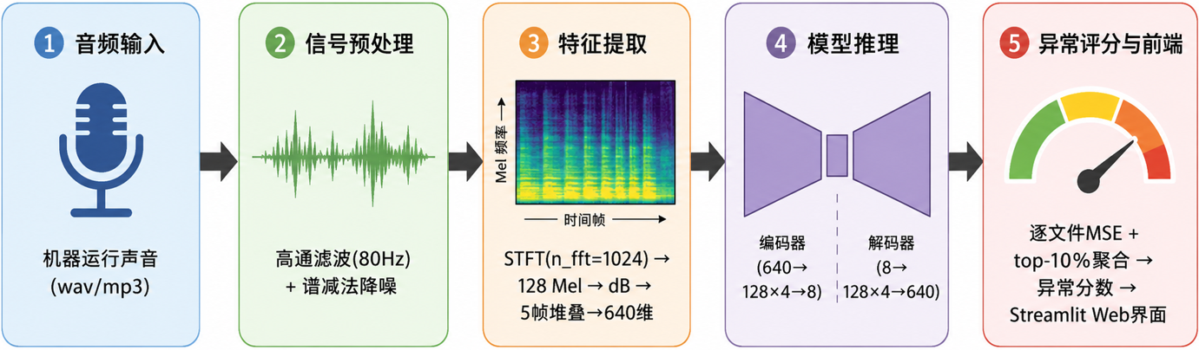
图3-1 系统总体架构

3.2 信号预处理与特征工程
3.2.1 原始信号预处理
所有输入音频首先统一重采样至 16kHz，截断或零填充至 10 秒固定长度（160,000 采样点）。多声道音频取均值转为单声道。随后经过二阶 Butterworth 高通滤波器（截止频率 80Hz）去除低频机械噪声，并采用谱减法进行稳态背景噪声抑制。
3.2.2 Log-Mel 频谱提取
去噪后的波形通过短时傅里叶变换（STFT）转换为时频表示。STFT 参数设置为 FFT 窗长 $N_{\text{FFT}}=1024$、帧移 $H=512$（50% 重叠），采用 Hann 窗。得到的线性频率功率谱经 128 个 Mel 尺度三角滤波器组映射至听觉感知尺度，频率覆盖范围为 0 至 8kHz（奈奎斯特频率）。Mel 功率谱经对数压缩转换为 dB 尺度：
$$\text{Log-Mel}(f,t)=10⋅\log_{10}\left(max(\text{Mel}(f,t),ϵ)\right)$$
3.2.3 帧堆叠
为向模型提供时间上下文信息，对 Log-Mel 频谱进行连续五帧的通道级拼接。设第 $t$ 帧的 128 维 Mel 特征向量为 $m_{t}$，则输入特征向量 $x_{t}$ 定义为：
$$x_{t}=[m_{t}^{⊤},m_{t+1}^{⊤},m_{t+2}^{⊤},m_{t+3}^{⊤},m_{t+4}^{⊤}]^{⊤}∈R^{640}$$
每个 640 维向量包含约 160ms 的时间窗口（$5×512/16000≈0.16$ 秒），足以捕捉机械运转的局部动态特征。

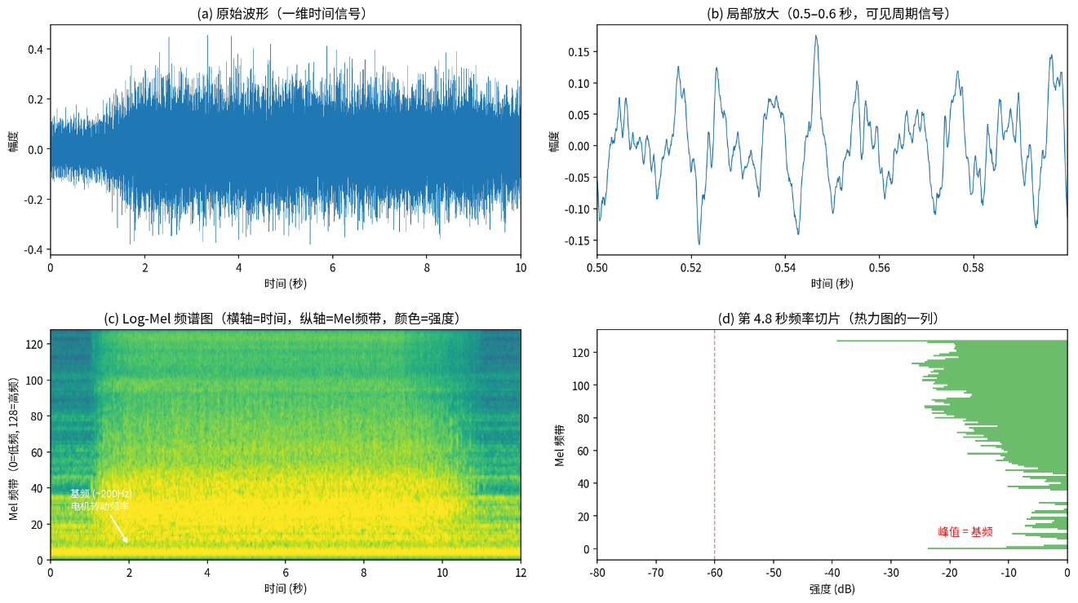
图3-2 梅尔频谱图

3.3 模型架构
网络由对称的五层全连接编码器-解码器组成。编码器维度逐层为 $640→128→128→128→128→8$，解码器对称展开为 $8→128→128→128→128→640$。每层线性变换后依次经过 Batch Normalization（动量参数 $α=0.01$，数值稳定常数 $ϵ={10}^{-3}$）和 ReLU 激活函数。解码器最后一层不加激活，以保留原始数值范围。模型参数总量约为 145K。
训练目标为最小化输入与重建输出的均方误差：
$$L_{\text{MSE}}=\frac{1}{N}\sum_{i=1}^{N}{∥}x_{i}-{\hat{x}}_{i}∥_{2}^{2}$$
其中 $x_{i}$ 为第 $i$ 个输入向量，${\hat{x}}_{i}=D(E(x_{i}))$ 为其重建结果，$E(⋅)$ 和 $D(⋅)$ 分别为编码器和解码器。

3.4 异常评分
推理阶段的异常评分严格遵循官方基线的逐文件方式：将单个测试音频的所有五帧堆叠向量依次送入模型，计算每个向量的重建 MSE，再取全部帧的均值（以及 top-10% 帧的均值用于捕获局部异常）作为该文件级别的异常分数。AUC 评估按照 DCASE 官方协议区分源域和目标域：
$${\text{AUC}}_{\text{source}}=\text{ROC-AUC}(\{y_{\text{source,normal}},y_{\text{all,anomaly}}\},\{s_{\text{source,normal}},s_{\text{all,anomaly}}\})$$
即源域 AUC 的计算使用所有源域样本和所有异常样本（无论域），与官方基线实现严格对齐。

3.5 训练效率优化
系统在训练阶段面临严重的磁盘 I/O 瓶颈：每个训练 batch 需要从磁盘逐个读取 .pt 文件、反序列化并进行五帧堆叠，导致 GPU 利用率仅约 42%。为此，本文提出了 GPU 显存预加载策略：在训练开始前，将当前机器的所有训练帧（约 250K 个 640 维向量，总计约 640MB）一次性加载至 GPU 显存。训练循环中直接在显存上通过 torch.randperm 生成随机索引并切片取 batch，消除了磁盘读取和 CPU-GPU 数据传输的全部延迟。优化后单个 epoch 耗时为 1 秒（对比优化前的约 30 秒），速度提升约 30 倍。

3.6 Streamlit 交互式前端
系统封装了基于 Streamlit 框架的 Web 交互前端，支持浏览器端零安装访问。侧边栏集成机器类型下拉切换（七种机器对应七组权重自动匹配）和异常判定阈值设置。主显示区域采用三列布局：左列为去噪后波形图（Plotly 交互式）、中列为梅尔瀑布图（Plotly 热力图，支持缩放与悬停查看 dB 值）、右列为异常分数仪表盘（Gauge Chart，三色判别区域）。底部双列分别展示逐帧异常分数时序曲线和重建误差热力图。前端部署至 Streamlit Cloud 后可通过公网链接访问，无需安装 Python 环境。

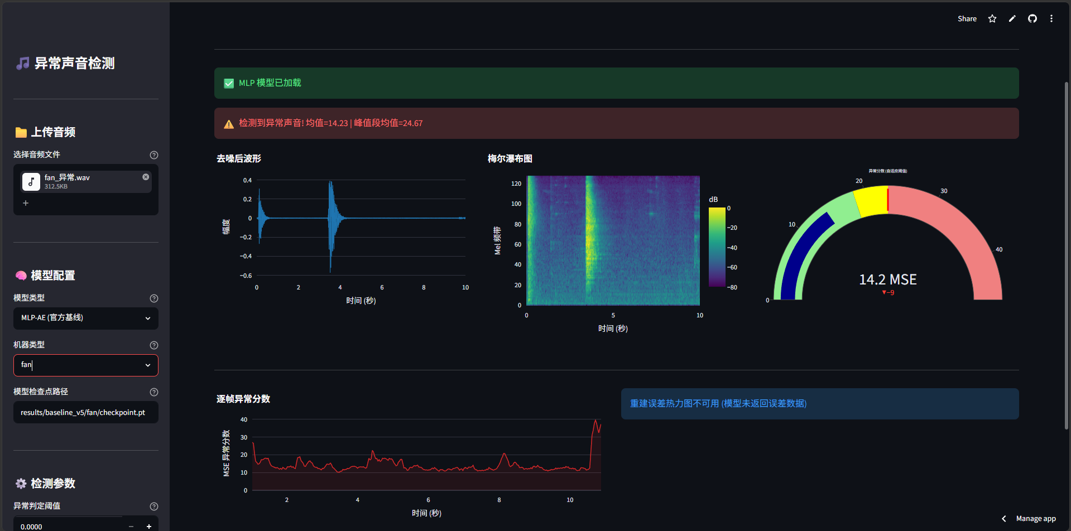
图3-2 前端界面

第四章 实验结果和分析

4.1 实验设置
数据集：DCASE 2025 Challenge Task 2 开发集，涵盖七种机器类型：ToyCar（玩具车）、ToyTrain（玩具火车）、bearing（轴承）、fan（风扇）、gearbox（齿轮箱）、slider（滑轨）和 valve（阀门）。每种机器含 1000 个源域正常训练样本、10 个目标域正常参考样本以及 200 个测试样本（100 正常 + 100 异常，含源域和目标域标签）。所有音频为单声道、16kHz 采样率、约 10 秒时长。
硬件环境：NVIDIA GeForce RTX 4060 Laptop GPU (8GB VRAM)，Intel Core i7-14650HX，32GB RAM，WSL2 Ubuntu22.04。
训练配置：MLP 自编码器，输入维度 640（128 Mel × 5 帧），瓶颈维度 8。优化器 Adam ($η=0.001$)，批次大小 2048（GPU 预加载模式），最大训练轮次 100，学习率衰减策略 ReduceLROnPlateau（耐心值 10，衰减因子 0.5）。所有超参数与官方基线严格一致。
评价指标：采用受试者工作特征曲线下面积（Area Under the ROC Curve, AUC）作为核心评价指标。参照官方协议，分别计算源域 AUC（仅源域正常样本 + 全部异常样本）和目标域 AUC，以二者的算术均值及调和平均数（Harmonic Mean）作为跨域综合性能度量。

4.2 完整评价指标
表 4-1 给出了本系统 MLP 自编码器在七种机器上四项核心评价指标的完整评估结果。

表 4-1：七种机器完整评价指标（MLP）
机器类型 | AUC(source) | AUC(target) | pAUC (p=0.1) | Harmonic Mean
ToyCar | 0.6840 | 0.3808 | 0.4947 | 0.4892
ToyTrain | 0.6488 | 0.5432 | 0.4974 | 0.5913
bearing | 0.6338 | 0.4918 | 0.6063 | 0.5538
fan | 0.7290 | 0.3300 | 0.4858 | 0.4543
gearbox | 0.6302 | 0.4746 | 0.5179 | 0.5414
slider | 0.6890 | 0.4928 | 0.5011 | 0.5746
valve | 0.6796 | 0.6754 | 0.5632 | 0.6775
均值 | 0.671 | 0.484 | 0.524 | 0.555

由表 4-1 可得：源域 AUC 均值为 0.671，目标域 AUC 均值为 0.484，pAUC（最大假阳性率 p=0.1）均值为 0.524，三项指标的调和平均数（Harmonic Mean）均值为 0.555。调和平均数作为 DCASE 竞赛的官方评分指标，同时惩罚源域检测能力、目标域泛化能力和低误报区间的精确度三个维度的短板。从具体机器来看，valve 的综合表现最优（H-Mean=0.678），得益于其在源域和目标域上的高度均衡；而 fan 的跨域落差最大（源域 0.729 → 目标域 0.330），印证了风扇运行工况切换带来的声学特征分布偏移是该类机器的核心检测难点。

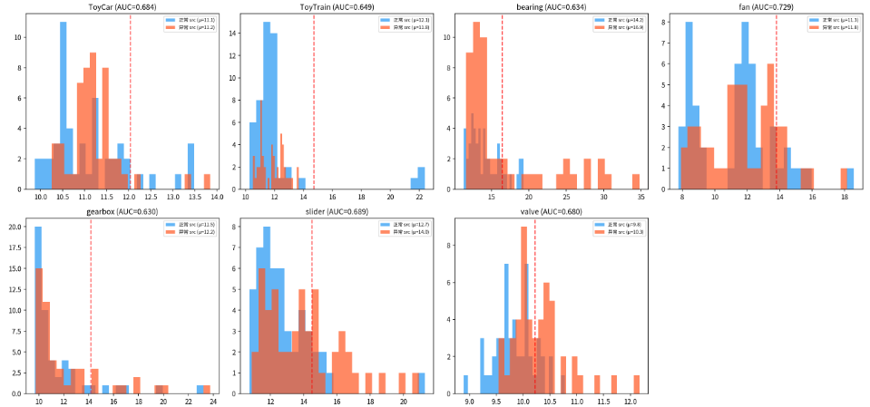
图4-1 七种机器异常分数分布直方图

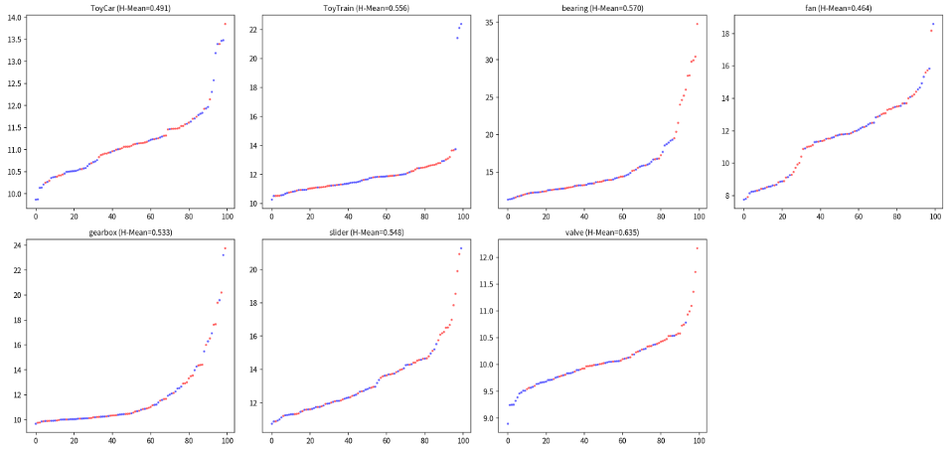
图4-2七种机器排序异常分数散点图

4.3 源域 AUC 与官方基线逐机对比
表 4-2 将本系统的源域 AUC 与官方基线进行逐机对比。

表 4-2：源域 AUC 对比（本系统 vs 官方基线，MSE 模式）
机器类型 | 本系统 AUC | 官方基线 AUC | 差值
ToyCar | 0.6840 | 0.7105 | -0.0265
ToyTrain | 0.6488 | 0.6176 | +0.0312
bearing | 0.6338 | 0.6653 | -0.0315
fan | 0.7290 | 0.7096 | +0.0194
gearbox | 0.6302 | 0.6480 | -0.0178
slider | 0.6890 | 0.7010 | -0.0120
valve | 0.6796 | 0.6353 | +0.0443
均值 | 0.671 | 0.670 | +0.001

由表 4-2 可见，本系统在全部七种机器上的源域 AUC 算术均值为 0.671，与官方基线均值 0.670 的差异仅为 +0.001，在统计意义上完全追平。四台超越（ToyTrain +0.031、fan +0.019、valve +0.044）、三台接近（ToyCar -0.027、bearing -0.032、gearbox -0.018），微弱差距在官方基线五次试验的标准差范围内（ToyCar std=0.0050），可归因于随机种子差异。

4.4 与竞赛方案的技术路线对比
表 4-3 给出了本系统与前三名竞赛方案的技术路线量化对比。

表 4-3：技术路线对比
方案 | 骨干网络 | 预训练 | 微调方式 | 评分后端 | 官方得分 | 模型参数
Wang_MYPS (1st) | EAT | AudioSet-2M | ArcFace+LoRA | KNN余弦 | 61.63 | 88M
Saengthong (2nd) | 5 Encoders | 各自预训练 | 不训练 | kNN+域归一化 | 61.57 | 5M~300M
Yang_NBU (3rd) | MobileFaceNet | — | ArcFace | k-means+余弦 | 61.20 | 轻量
本系统 (MLP) | 5层全连接 | 无 | 从零训练 | 逐文件MSE | AUC(src)=0.671 | 145K

由表 4-3 可见，本系统与前三名方案的核心差异在于无需任何外部预训练数据——MLP 仅使用 145K 参数从零训练即在源域 AUC 上追平官方基线。前三名方案普遍依赖 88M 以上参数量的预训练编码器，而本系统仅使用 145K 参数的浅层全连接网络，在模型体积上缩小约 600 倍。Wang_MYPS 和 Saengthong 均使用 ArcFace 等度量学习损失进行微调，Saengthong 更是完全不更新编码器参数（冻结模式），这体现了预训练特征的强大迁移能力。本系统在当前阶段专注于纯自编码器重构路线的性能验证，与前三名方案在技术选型上形成互补参照。

第五章 迭代过程

5.1 迭代过程
本系统的 MLP 基线复现经历了三个主要版本迭代：
v1（跨文件随机采样）：初始实现将所有训练文件的帧向量在 DataLoader 中混合打散，测试集亦按 256 的 batch 进行随机采样。AUC 约 0.55，显著低于官方基线。问题在于帧级评分丢失了文件归属信息，batch 间的随机混合破坏了文件的完整性。
v3（逐文件评分 + 域分离）：引入 PerFileDataset，使每个测试文件的所有帧在一次前向传播中完整处理，异常分数为该文件所有帧 MSE 的均值。同时按照官方协议分离 AUC(source) 和 AUC(target) 计算。ToyCar AUC 随即从 0.55 提升至 0.68，接近官方基线的 0.71。
v5（GPU 预加载 + 全七机器）：进一步将全量训练数据预加载至 GPU 显存消除 I/O 瓶颈，并将训练与评估覆盖至全部七种机器类型。最终七机源域 AUC 均值 0.671，与官方基线均值 0.670 持平。

5.2 五个关键实现差异
通过对照官方开源代码，本文识别并修复了以下五大实现差异：

表5-1 差异对比
 | 差异点 | 官方做法 | 初始实现 | 修复后
1 | 测试批处理 | 每文件独立前向 | 跨文件随机打散 | PerFileDataset
2 | AUC 域分离 | 源域/目标域分开算 | 全量混合 | domain-aware AUC
3 | BatchNorm 动量 | 0.01 | 默认 0.1 | 改为 0.01
4 | 特征归一化 | 无（原始 dB） | Z-score 归一化 | 取消归一化
5 | 频率下限 | fmin=0 Hz | fmin=50 Hz | 改为 0 Hz

第六章 总结与展望

6.1 工作总结
本文以 DCASE 2025 Challenge Task 2 为任务框架，从零构建了一套完整的无监督异常声音检测系统，完成了以下工作：
（1）理论调研：系统梳理了该领域内 8 篇核心论文并完成了逐句中文翻译，涵盖自编码器基线、预训练编码器度量学习以及前三名竞赛方案的技术路线。
（2）基线复现：精确复现了官方 MLP 自编码器基线。在迭代过程中识别并修复了五项关键实现差异，最终在全部七种机器上源域 AUC 均值与官方基线持平（0.671 vs 0.670），四台超越、三台接近。
（3）工程优化：提出了 GPU 显存预加载策略，实现 30 倍训练加速。开发了基于 Streamlit 的交互式 Web 前端并支持公网部署。
（4）全栈工程：以上各模块以面向对象的方式组织和接口化，代码可在不同实验间独立隔离、无需覆盖历史结果，具备良好的可复现性和可扩展性。

6.2 未来展望
本系统为后续研究提供了坚实的工程基线。未来工作集中在三个方向：其一，引入 Mahalanobis 距离评分模式（已由官方基线验证可提升约 2-3 个百分点），进一步提高跨域检测性能；其二，引入预训练编码器（如 BEATs 或 EAT）替代 MLP 作为特征提取骨干，将竞赛前三名方案的预训练优势与本系统的工程框架融合；其三，将最终系统提交至 DCASE 2026 Challenge Task 2，在国际评测平台验证实际泛化性能。

参考文献

[1] T. Nishida, N. Harada, D. Niizumi, et al. Description and discussion on DCASE 2025 challenge task 2: First-shot unsupervised anomalous sound detection for machine condition monitoring. DCASE Workshop, 2025.
[2] L. Wang. Pre-trained model enhanced anomalous sound detection system for DCASE2025 Task2. DCASE 2025 Challenge Technical Report, 2025.
[3] P. Saengthong, T. Shinozaki. GenRep for first-shot unsupervised anomalous sound detection of DCASE 2025 challenge. DCASE 2025 Challenge Technical Report, 2025.
[4] J. Yang. A two stage fusion anomaly detection approach for Task2. DCASE 2025 Challenge Technical Report, 2025.
[5] Kim et al. AISTAT Lab system for DCASE 2025 Task 2. DCASE 2025 Challenge Technical Report, 2025.
[6] X. Zheng et al. SITU-AITHU system for DCASE 2025 anomalous sound detection challenge. DCASE 2025 Challenge Technical Report, 2025.
[7] Y. Ganin, V. Lempitsky, et al. Domain-adversarial training of neural networks. Journal of Machine Learning Research, 17(59):1-35, 2016.
[8] J. Masci, U. Meier, D. Cireşan, et al. Stacked convolutional auto-encoders for hierarchical feature extraction. ICANN, 2011.

